Россия Социаль фонды Татарстан Республикасы бүлегенең “Рәсем яса, Казан!” социаль проектында 400гә якын бала һәм өлкәннәр катнашты

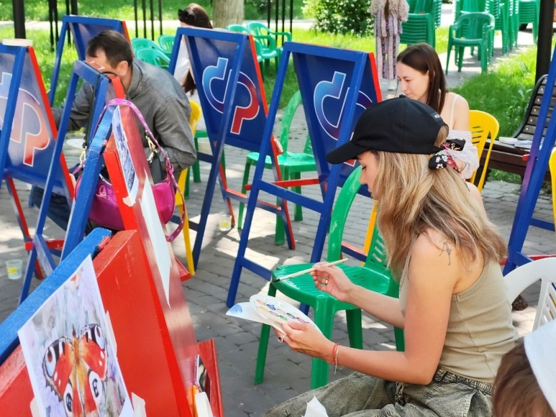
31 августта Россия Социаль фондының Татарстан Республикасы буенча бүлеге башкала халкы һәм кунаклары өчен яхшы традициягә әверелгән «Рәсем яса, Казан!» коммерцияле булмаган проекты сезонын бишенче тапкыр тәмамлады.
Җәен Татарстан Республикасы рәсем сәнгате дәүләт музее филиалы булган Сандецкий утары ишегалдында ачык һавада якшәмбе рәсем дәресләре узды. Иң кечкенә катнашучылар өчен махсус "балалар көннәре" оештырылды.
«Быел без “Рәсем яса, Казан!” проектында 14 дәрес үткәрдек, аларда 400гә якын кеше катнашты. Катнашучылар акварель, акрил, натурадан рәсем, пейзаж һәм натюрморт кебек төрле техникалар кулланып карадылар. Һәркем игътибарын иҗатка гына юнәлтә алсын өчен барлык материаллар да урында бирелде,” - дип билгеләп үтте Россия Социаль фондының Татарстан Республикасы буенча бүлеге идарәчесе Эдуард Вафин.
“Рәсем яса, Казан!” проекты шәһәр халкына һәм кунакларына иҗат, илһам һәм аралашу белән тулган җәй бүләк итте. Күпләр өчен ул үзендә сәнгать сәләтләрен ачу һәм таныш урыннарны башка күзлектән карап күрү мөмкинлеге бирде.
Сорауларыгыз калган очракта, сез һәрвакыт 8 800 100 0001 телефоны буенча бердәм контакт-үзәккә шалтырата аласыз (тәүлек әйләнәсе- 24/7, шалтырату бушлай).
Россия Социаль фонды бүлегенең Татарстан Республикасы хезмәтләре турында барлык мәгълүматны СФР сайтында һәм социаль челтәрләрдәге ВКонтакте, Одноклассники и Телеграм рәсми аккаунтларда табарга була.

